“Ley de restricción del plástico en los alimentos”
Yo, Manuel José Ossandón Irarrázabal, Senador de la República, otorgo mi patrocinio a la iniciativa juvenil de ley: "Ley de restricción del plástico en los alimentos", presentada por los estudiantes José Pablo Vera, Paula Sandoval, Joaquín Rodríguez y Sofía Errandonea, del Colegio Pumahue Temuco, de la región de La Araucanía, en el marco de la versión XI del Torneo Delibera organizado por la Biblioteca del Congreso Regional.
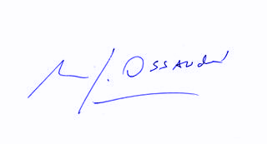
Manuel José Ossandón I.
Senador

Valparaíso, Mayo de 2019

